Santuario della Madonna della Guardia (Messina)
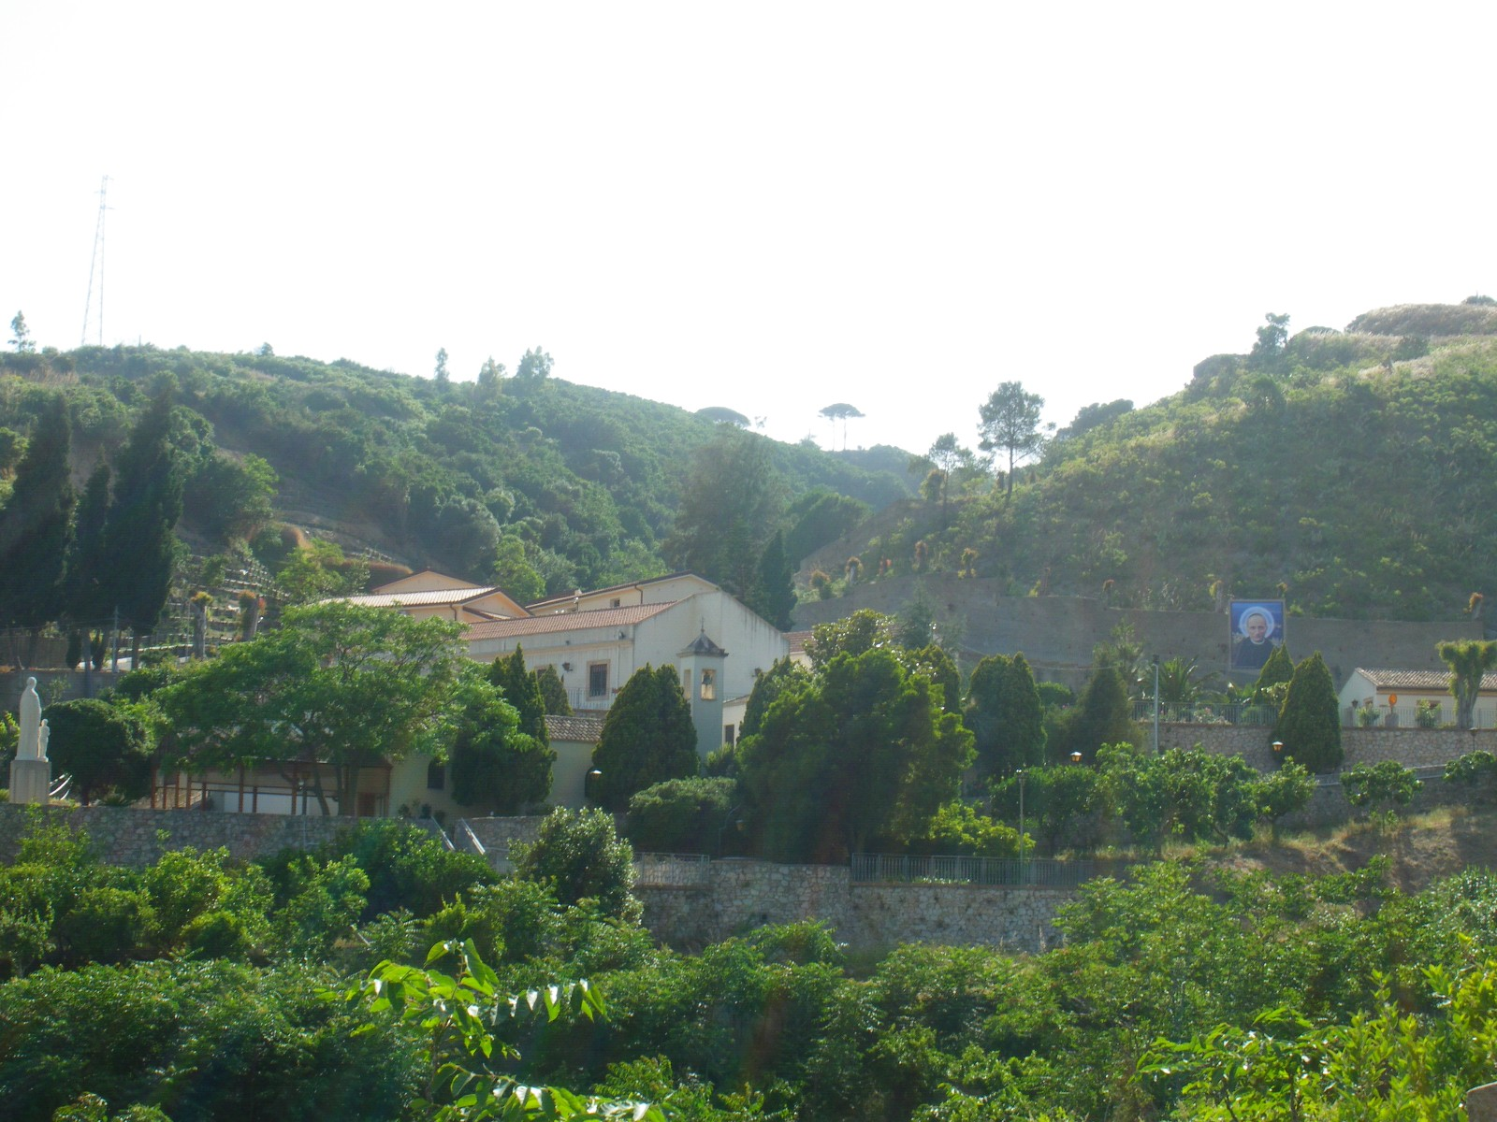
Il Santuario della Madonna della Guardia, in cui opera la congregazione religiosa delle Figlie del Divino Zelo, si trova tra le verdi colline di Curcuraci, in località Faro Superiore, in provincia di Messina. È un centro di spiritualità fondato nel 1920, con l’acquisto da parte di sant'Annibale Maria Di Francia e della venerabile Madre M. Nazarena Majone di un fondo rustico, vicino al torrente Guardia, per ripristinare il culto alla Madonna della Guardia e per dare un soggiorno estivo agli orfani della vicina Messina.
“Sant’ Annibale, costruendo la cappella, aveva ripreso l’antica tradizione della Madonna della Guardia della quale parla Placido Samperi nel V libro dell’ ICONOLOGIA. Vi si racconta che, un poco più a Nord della chiesa della Grotta nel villaggio Pace e un poco più a Sud del lebbrosario di S. Agata, c’era una chiesetta anticamente intitolata alla Madonna della Scala. Accanto ad essa, per difendersi dalle pericolose incursioni dei pirati, gli abitanti delle campagne avevano costruito la torre Azzarello, nella quale, di notte, alcune sentinelle montavano la guardia. Poco a poco la cappella cominciò a essere chiamata della "Madonna della Guardia" e con questo titolo si cominciò a invocare la Santa Vergine, come colei a cui si chiedeva di guardare e proteggere le coste. Vi si venerava anche un quadro della Madonna dell’Uria, che poi fu portato a Faro Superiore. La devozione verso quel titolo della Madonna aumentò in seguito a un fatto prodigioso che lo stesso Samperi racconta. La notte del 2 febbraio 1554 avvenne un improvviso sbarco di corsari proprio in quella spiaggia; le guardie della torre Azzarello si erano addormentate e il pericolo che incombeva sugli abitanti di quelle terre era gravissimo. Accadde allora che la Madonna destasse dal sonno un contadino ammonendolo del pericolo che sovrastava; questi allora corse alla torre e col suono di una tromba svegliò gli abitanti di Faro, mentre le campane della chiesa della Candelora, a Faro Superiore da sole, aggiungevano i loro tocchi di allarme. I Faroti, allora, impugnarono le armi, assalirono i Turchi e li respinsero. Per tutta la contrada crebbe la fiducia e la devozione alla Madonna della Guardia. La chiesetta, tuttavia, quando la paura dei corsari cominciò a venir meno, poco a poco fu abbandonata; cessata la necessaria manutenzione contro l’erosione del tempo, si ridusse a un rudere e verso la fine dell’ottocento fu demolita. Il Santo Di Francia, ben conoscendo la tradizione volle appunto rinnovare la devozione alla Madonna della Guardia dedicandoLe la nuova costruzione, così come possiamo ammirarla ancora oggi.”
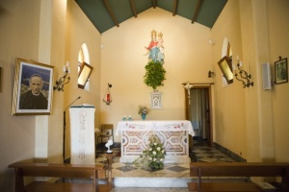
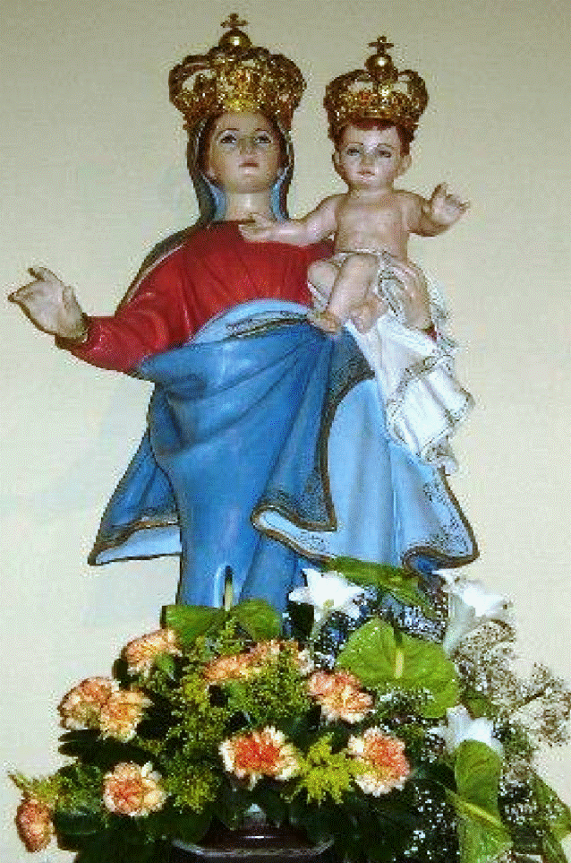

Il 1° luglio 1921 viene istituita una piccola Comunità e da allora è stata sempre garantita la celebrazione della Messa domenicale per gli abitanti dei villaggi vicini.
L'inaugurazione del Santuario, ambiente semplice e di forma rettangolare, avvenne il 24 giugno 1923.
Il 25 aprile 1924 Padre Annibale M. commissionò una statua dedicata alla Madonna che fu portata processionalmente lungo il torrente.
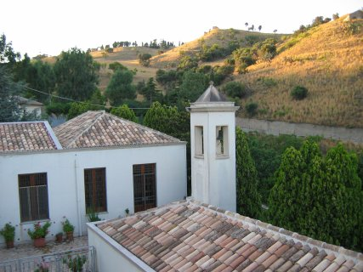
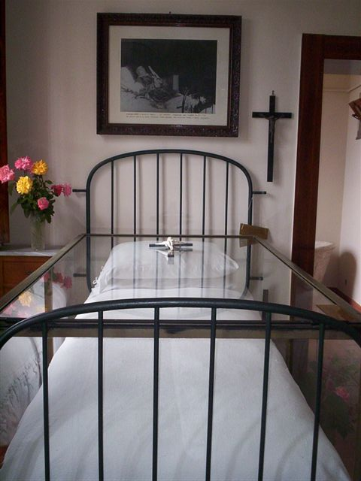
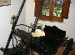
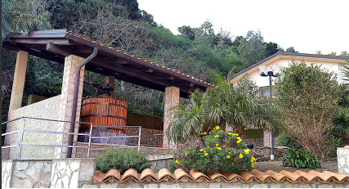
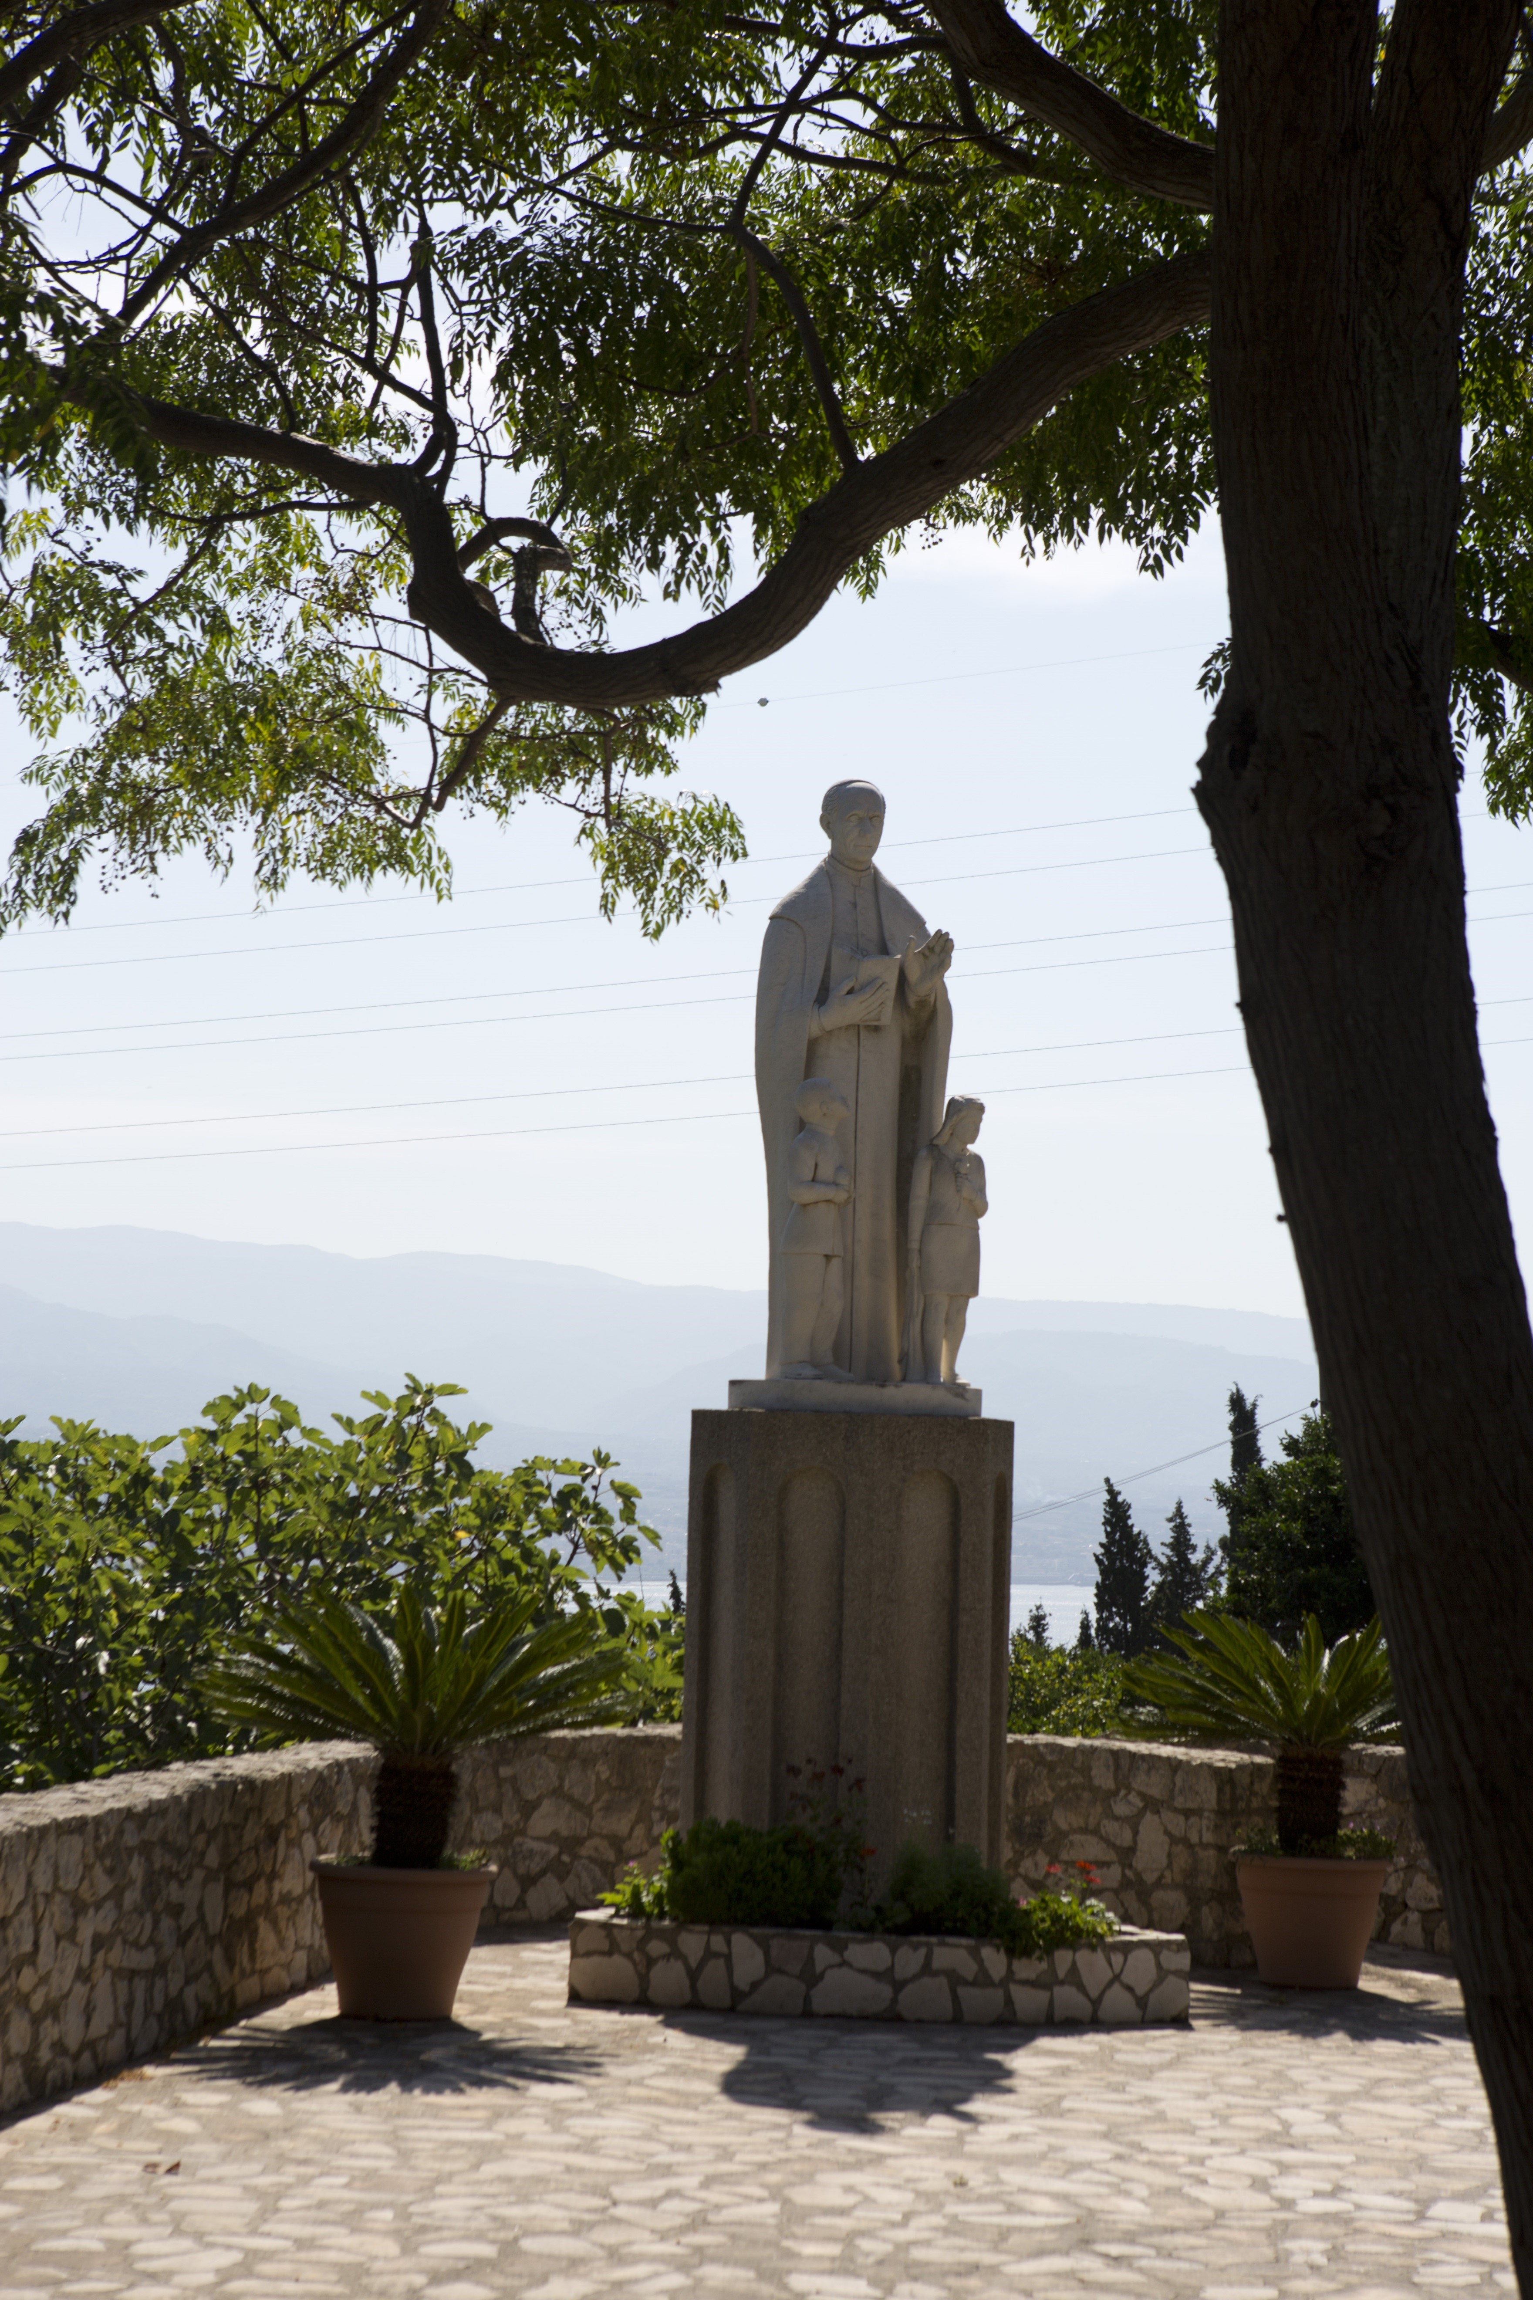
Centro di spiritualità Padre Annibale M. Di Francia
Il Santuario è al centro di un parco grazioso e bene architettato, inserito nel contesto di alcune casette rurali che ospitano anche la casetta in cui il 1° giugno 1927, è morto lo stesso padre Di Francia; dopo aver trascorso quì i suoi ultimi 22 giorni di vita, ed aver, inoltre, avuto una visione di Maria Bambina, la sera del 31 maggio 1927.
Nel cinquantenario della sua morte, centenario della sua ordinazione sacerdotale (1977), i Padri Rogazionisti e le Figlie del Divino Zelo, (le due Congregazioni religiose da Lui fondate), hanno dato, come spiega una lapide, la decorosa attuale sistemazione a questi luoghi pieni di ricordi del Santo.

La Casa del Pellegrino sorge adiacente al Santuario, ed è un luogo che offre accoglienza a singole persone e a gruppi, per trascorrere momenti di fraternità e di preghiera. Con salone incontri e sala ristoro interni, con più punti esterni, per i gruppi che vivono giornate di ritiro e riflessione. Vi è una fornita biblioteca, e numerosi ambienti, interni ed esterni, per la condivisione dei pasti.
Si può visitare un piccolo museo, adiacente la stanza dove morì S. Annibale. Sono custodite la culla della famiglia Di Francia, il carrettino utilizzato dal Padre Annibale nei suoi spostamenti, alcune suppellettili.
All’esterno è custodito anche il torchio che P. Annibale fece comperare a Madre Nazarena per la preparazione del vino della Messa per tutte Comunità religiose dell’Istituto. Si può ancora utilizzare la stradina selciata che percorrevano all’inizio, prima che fosse tracciata la strada asfaltata, i pellegrini salendo dalla Fiumara.
Oasi Madre M. Nazarena
In cima al colle, tra la lussureggiante pineta, è stata costruita un’altra chiesa, più spaziosa, per meglio accogliere i numerosi pellegrini partecipanti, particolarmente, alla Messa festiva.
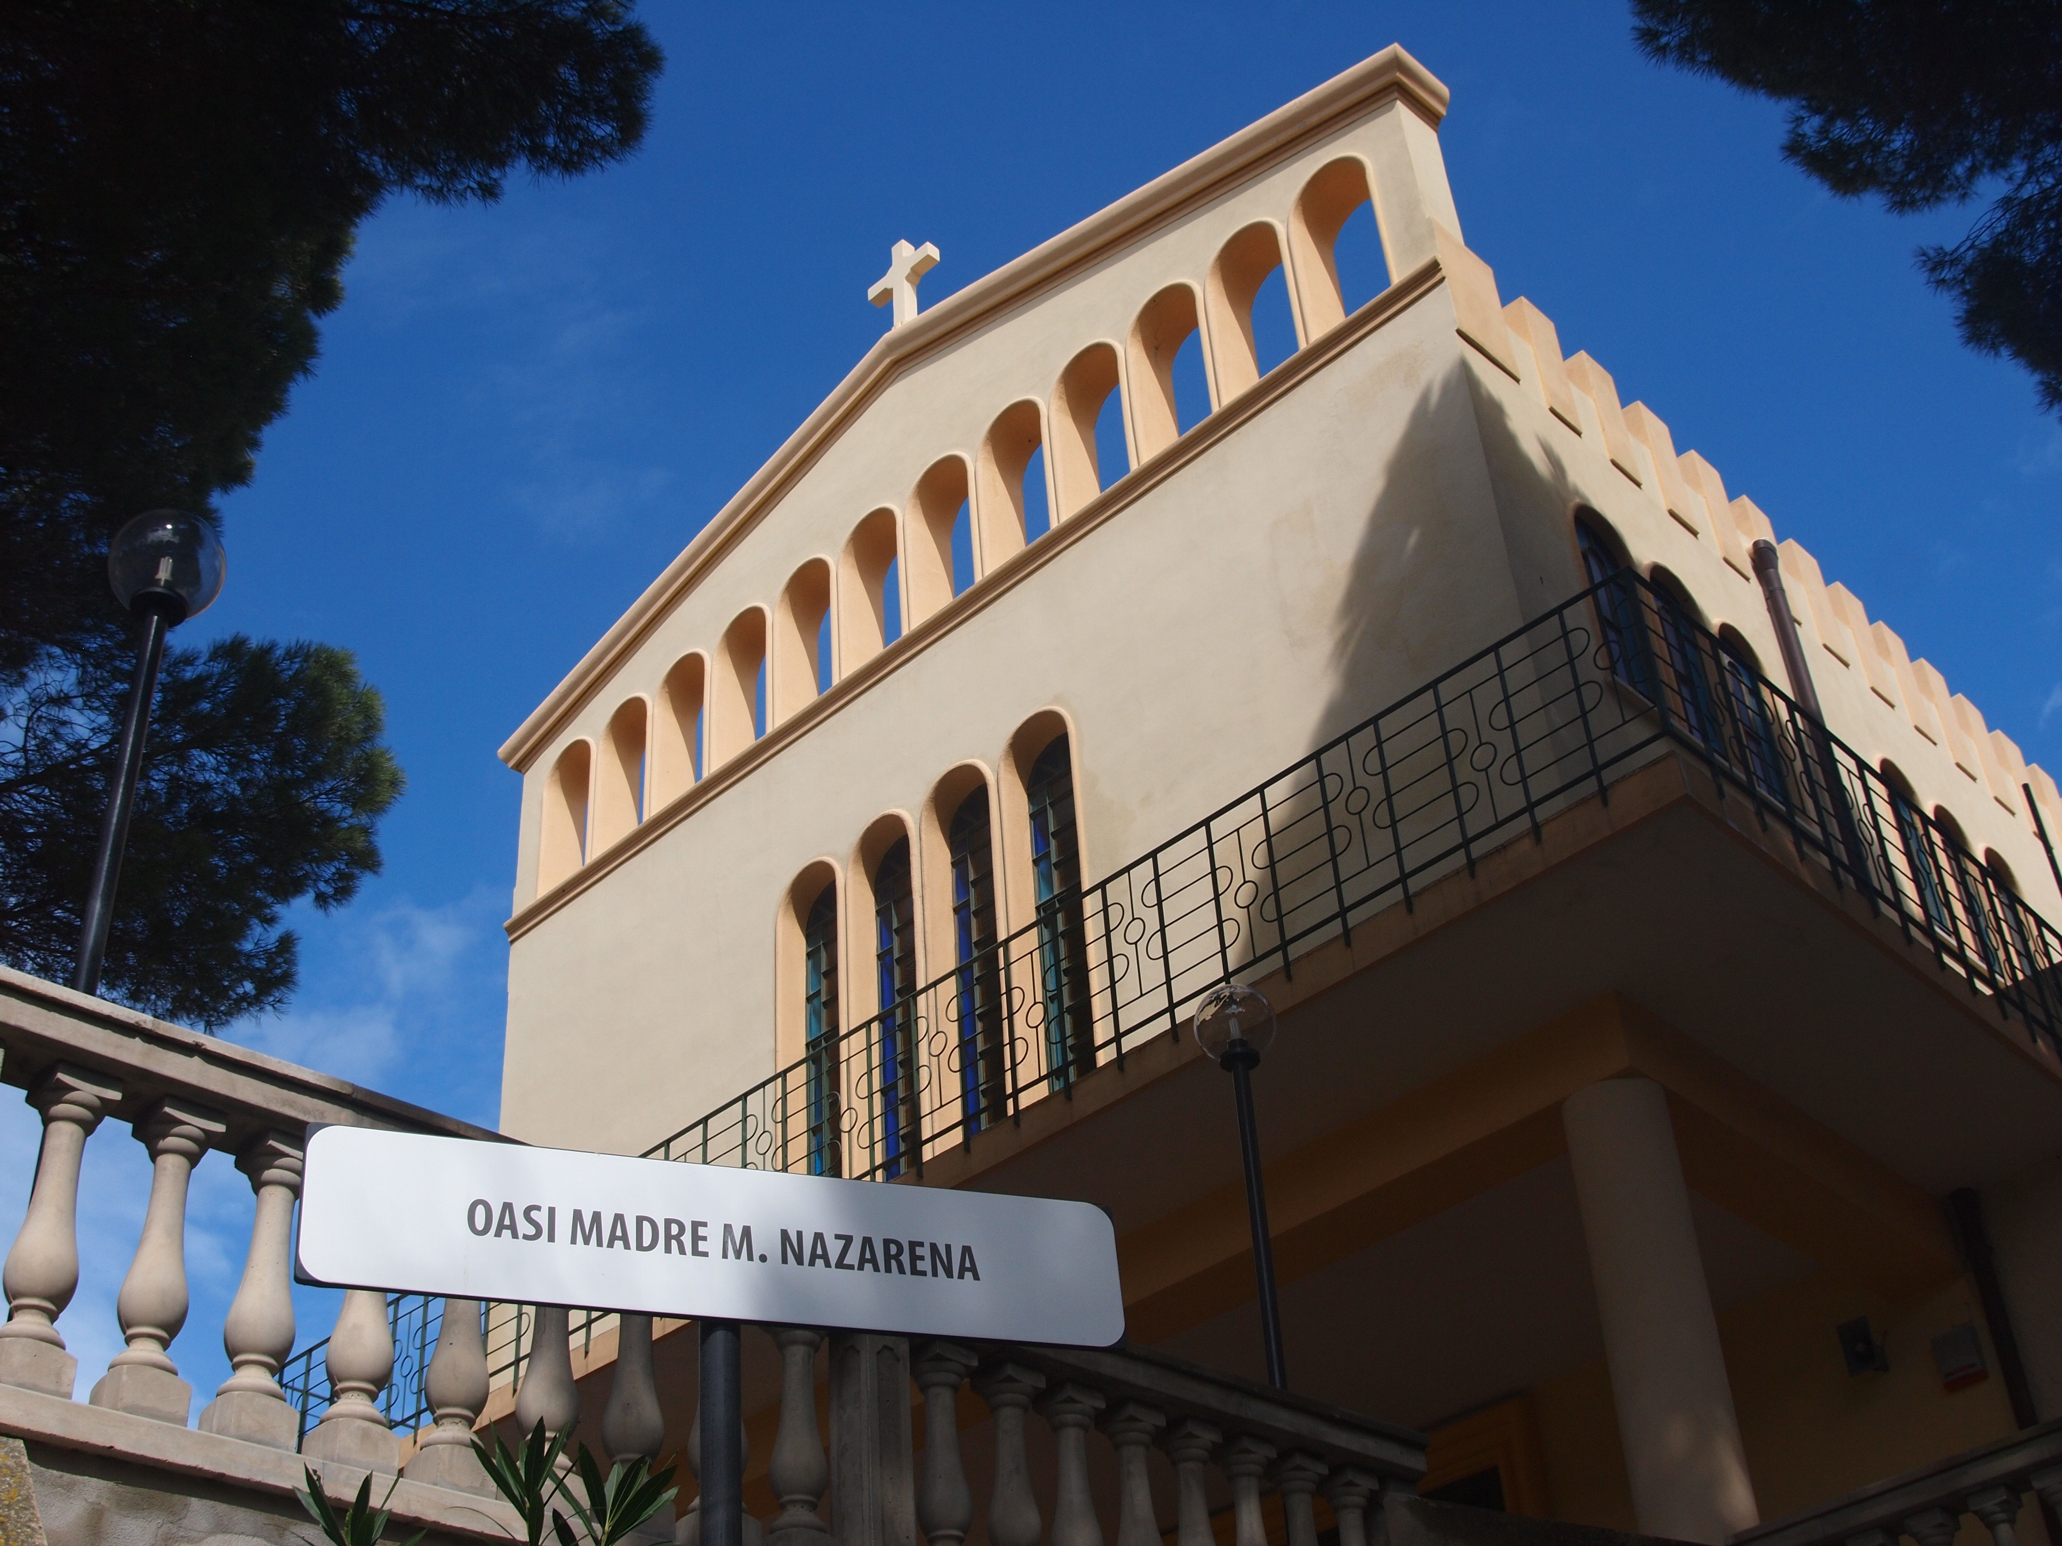
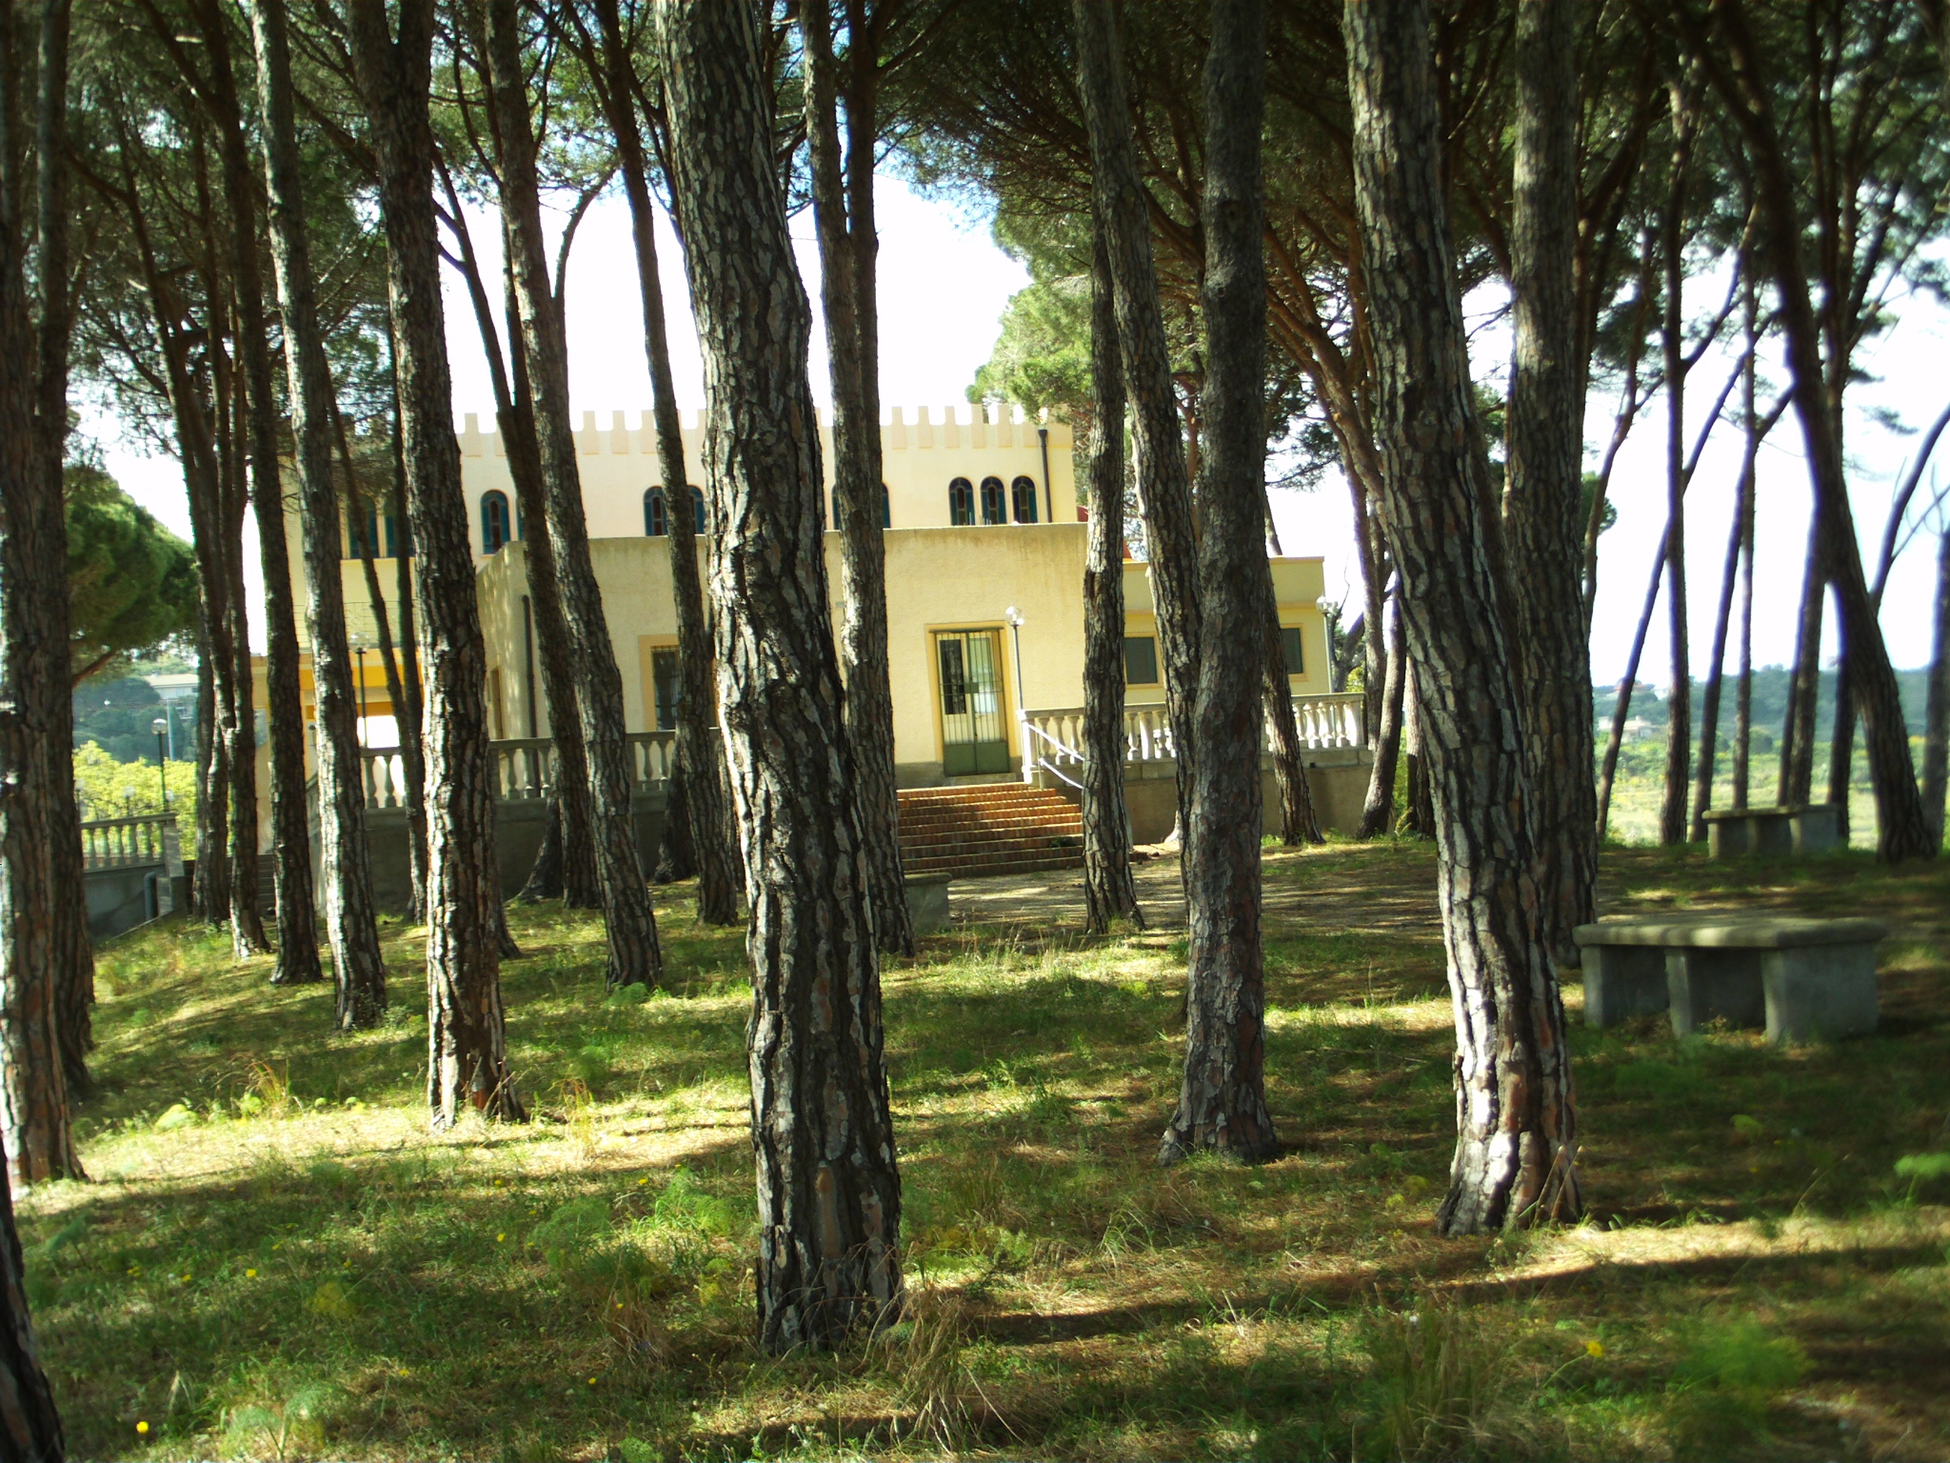
Anche qui si stanno organizzando i locali per gruppi a lungo soggiorno, sempre considerando la richiesta di ritiri da parte della Parrocchie, gruppi ecclesiali, istituti religiosi.

Amici del Santuario
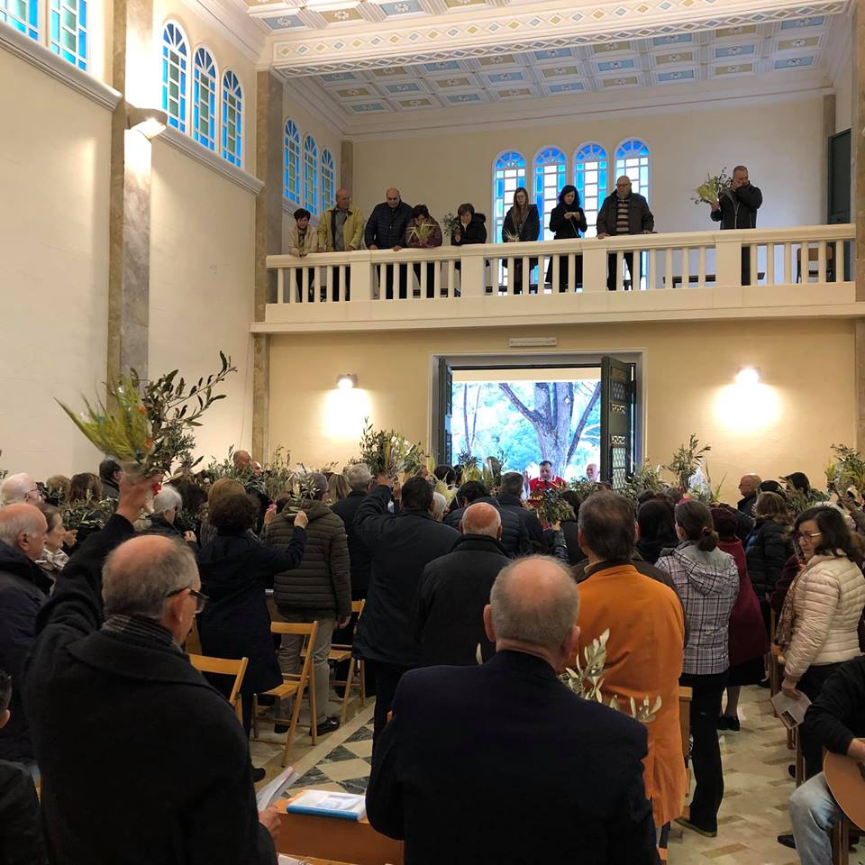
É un gruppo di visitatori assidui, collaboratori in tutte le iniziative del Santuario e del Centro di spiritualità. Si è costituito intorno alla Parola di Dio, alla Preghiera liturgica e alle varie iniziative proprie del luogo: apparizione di Maria Bambina, celebrazione del 1° luglio, morte del Fondatore, apparizione della Madonna della Guardia. I partecipanti manifestano grande disponibilità, a costituzione familiare e molto partecipi ad ogni iniziativa.

“Il cammino del buon operaio”
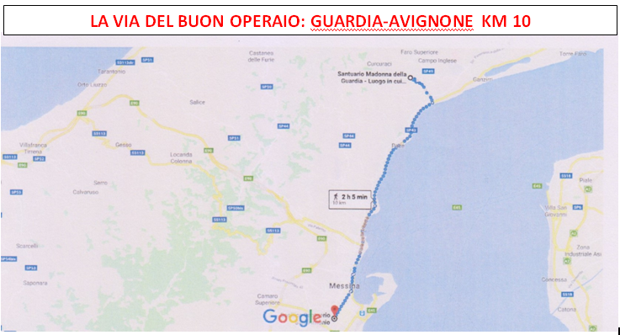
Si sta organizzando questo percorso di preghiera, cammino a piedi, dal Santuario della Guardia (dove Annibale è morto) al Santuario della Rogazione Evangelica (dove Annibale è sepolto); circa 10 km, unti dall’olio della Guardia misto con essenza di gardenia.

PROCESSIONE ANNUALE CON LA BAMBINELLA, 8 SETTEMBRE
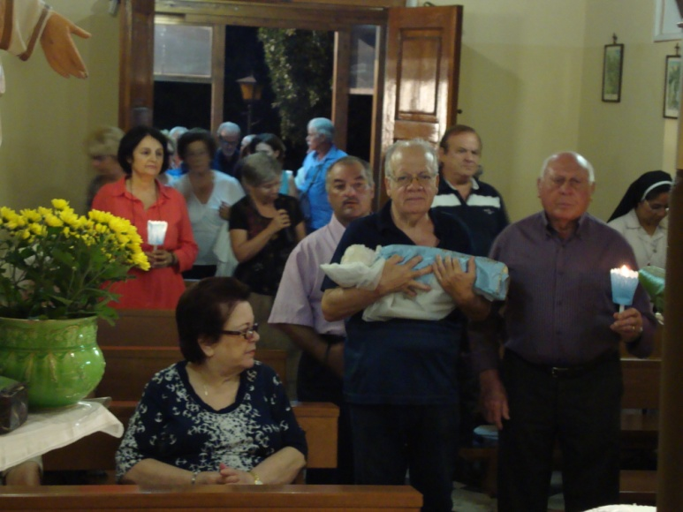

PROCESSIONE E FESTA ANNUALE MADONNA DELLA GUARDIA , 29 AGOSTO
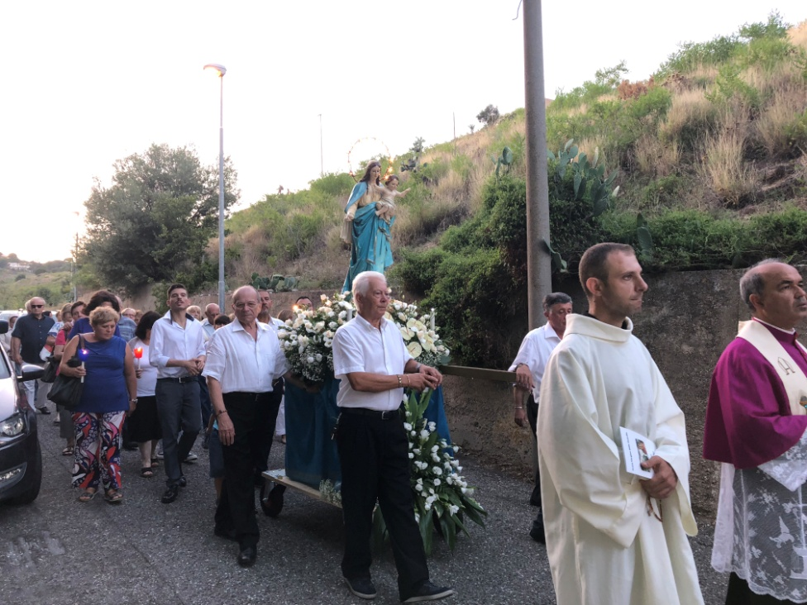

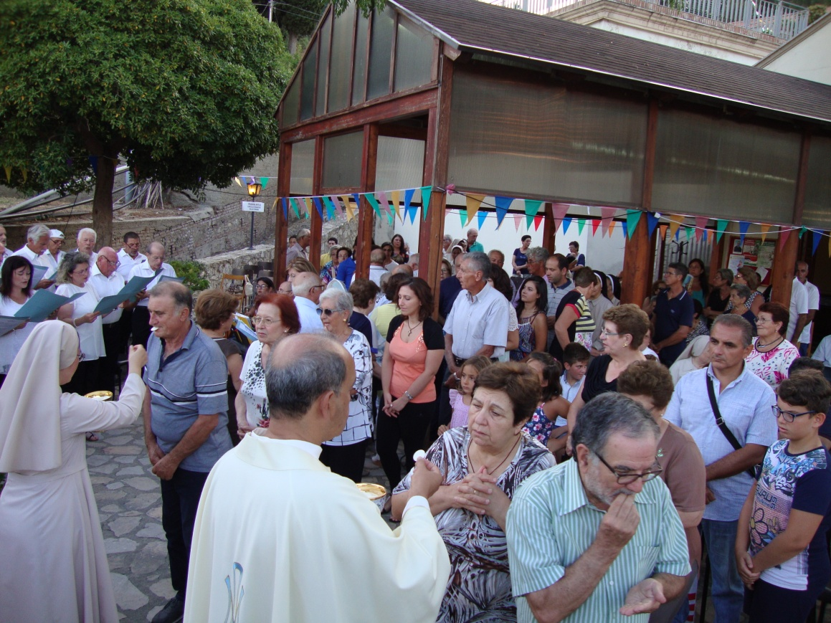

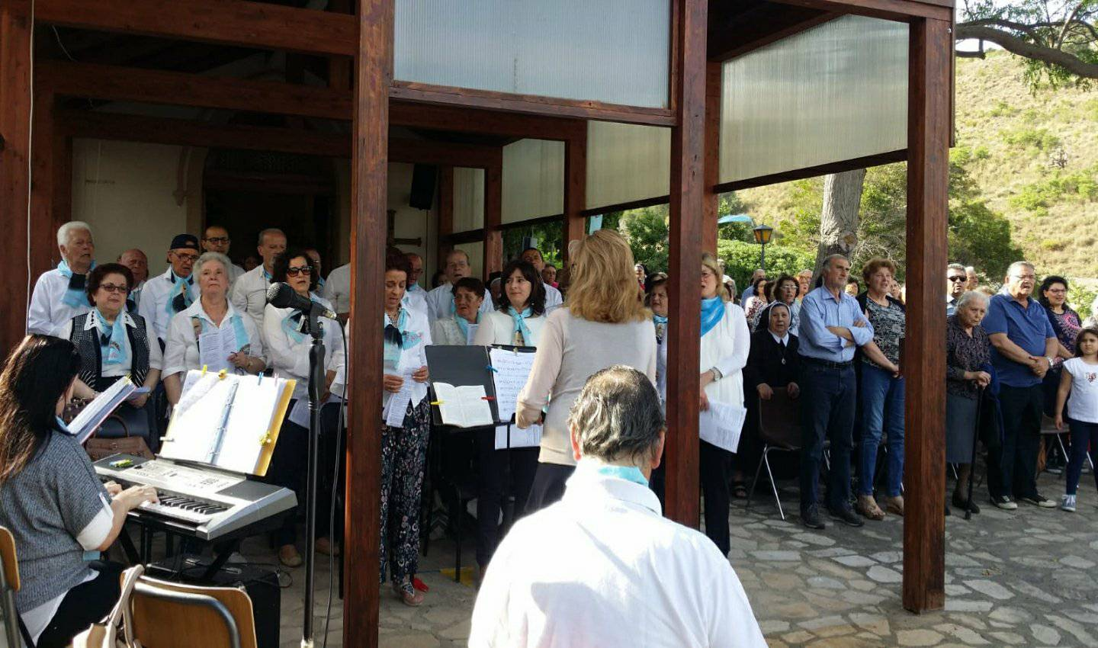
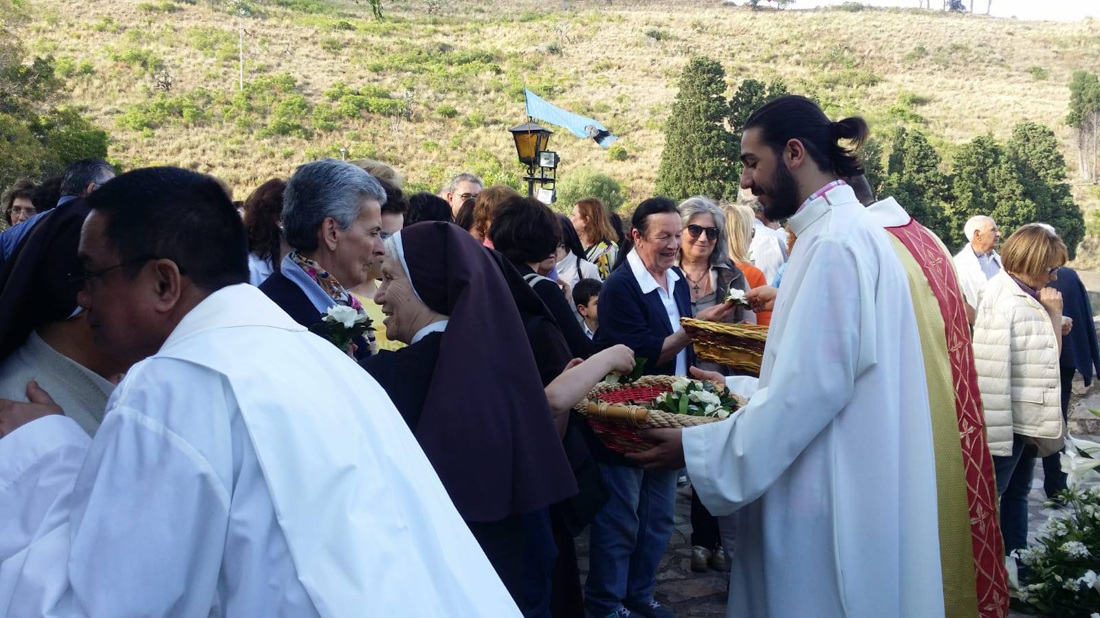
FESTA ANNUALE DI PADRE ANNIBALE, 1 GIUGNO

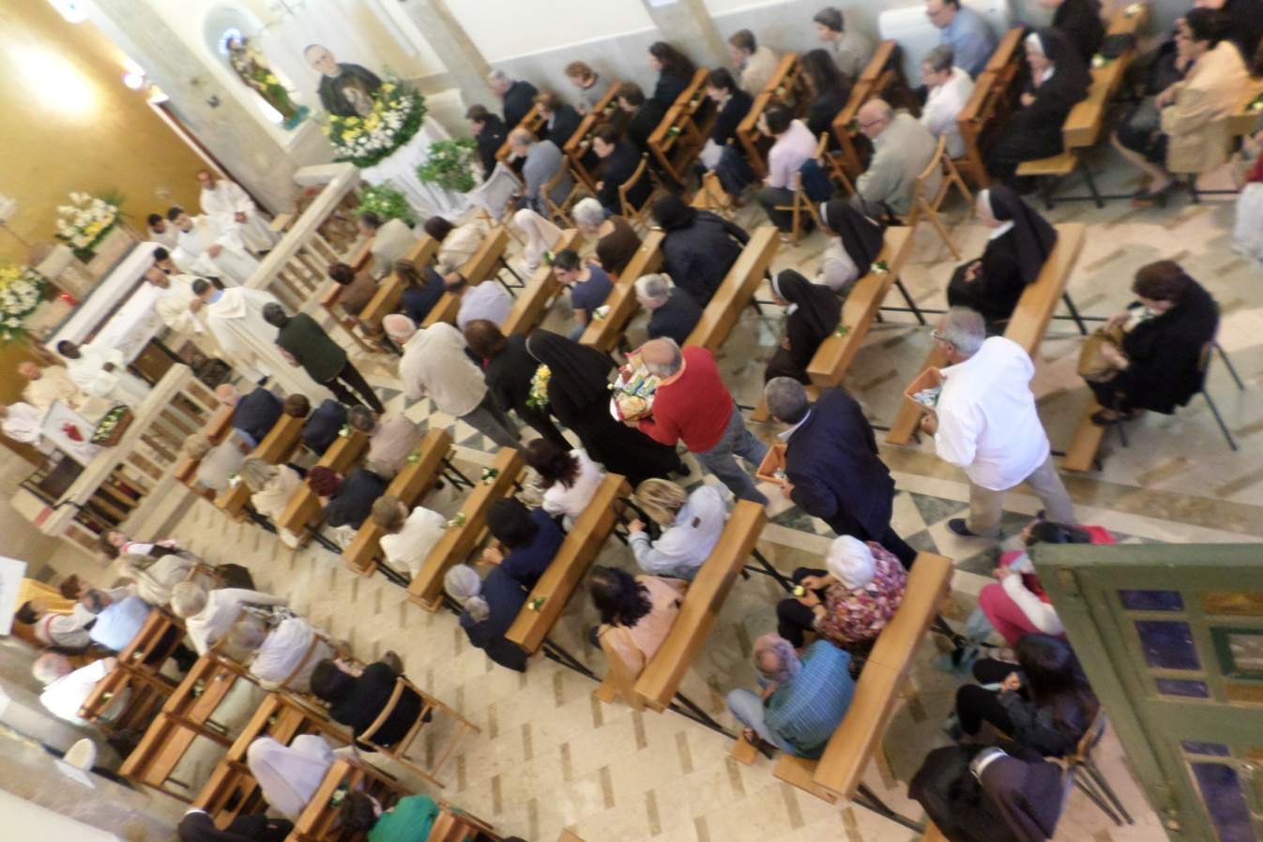

RITIRO SPIRITUALE AMICI DEL SANTUARIO
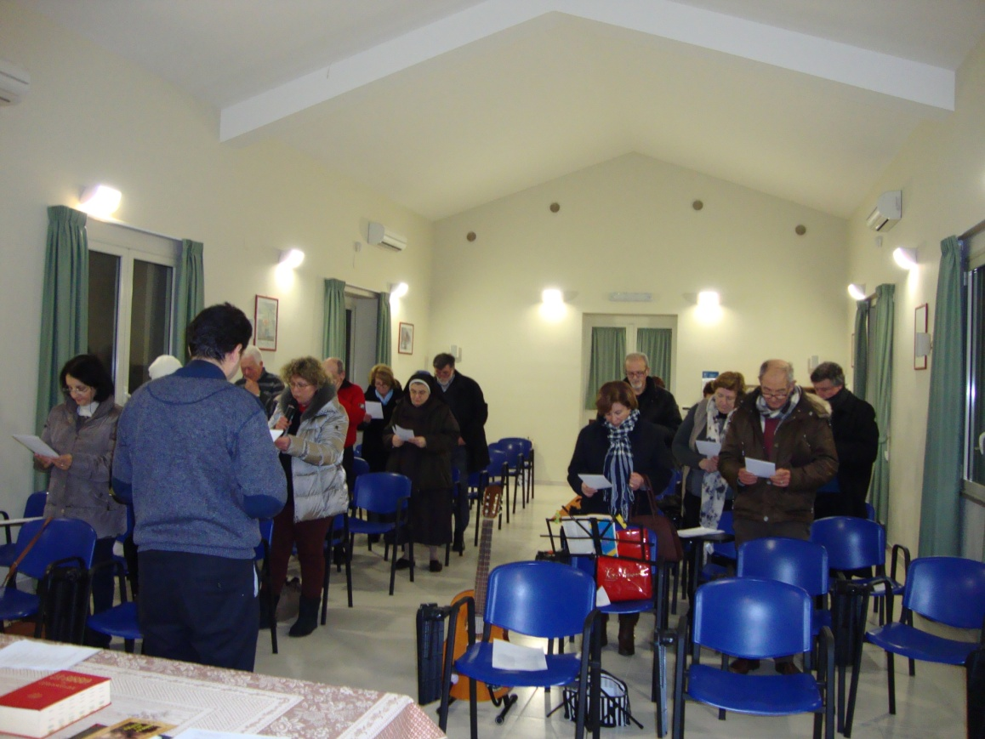
PELLEGRINAGGI
